主要思想：使用谷歌相似距离公式计算当前查询和候选扩展词之间的相关性，候选扩展词的来源有两种：一种是根据查询词得到的top-ranked文档，另一种是根据查询词得到的谷歌搜索结果的快照。

谷歌相似距离公式为：

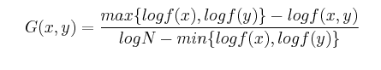

其中，x和y分别表示两个词，f(X)是包含x的文档数量。

当查询包含多个查询词时，使用下面的公式计算：

